Lineárne nerovnice s neznámou v absolútnej hodnote

- Riešte v R:
Nájdeme nulový bod: 3x-5 = 0 => x= 5/3
Rozdelíme reálne čísla na 2 intervaly:
 | -1  5/3 | 5/3  15

- Riešte v R:
Nájdeme nulové body: NB1: x= -1/3 NB2: x=2
Rozdelíme reálne čísla na 3 intervaly:

 | -5  -1/3 | -1/3  2 | 2

ÚLOHY:

- Riešte v R nerovnice s 1 absolútnou hodnotou:

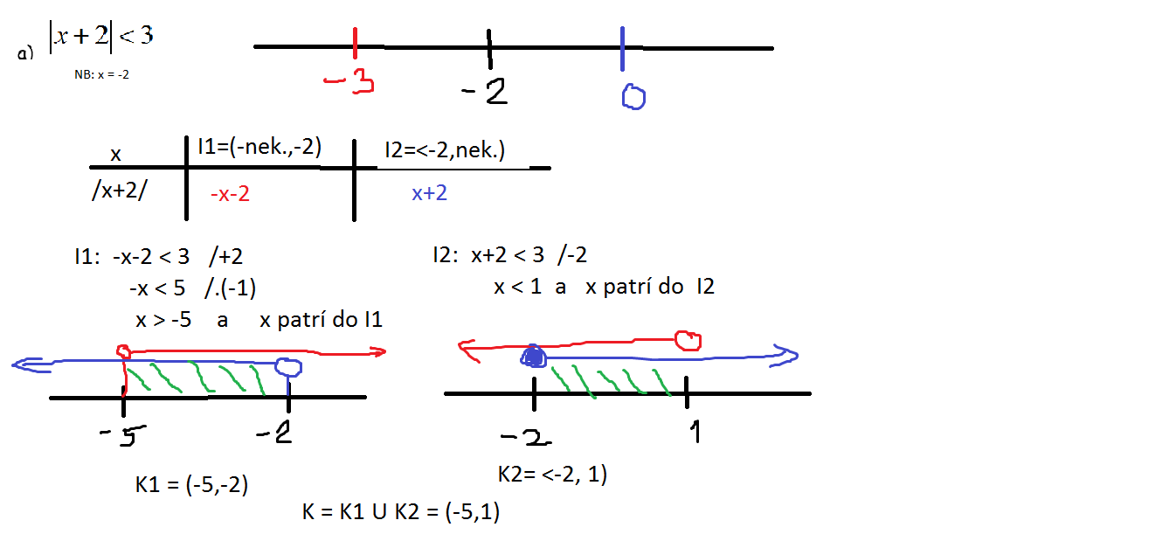

- (D.ú.)

- Riešte v R nerovnice s 2 absolútnymi hodnotami:

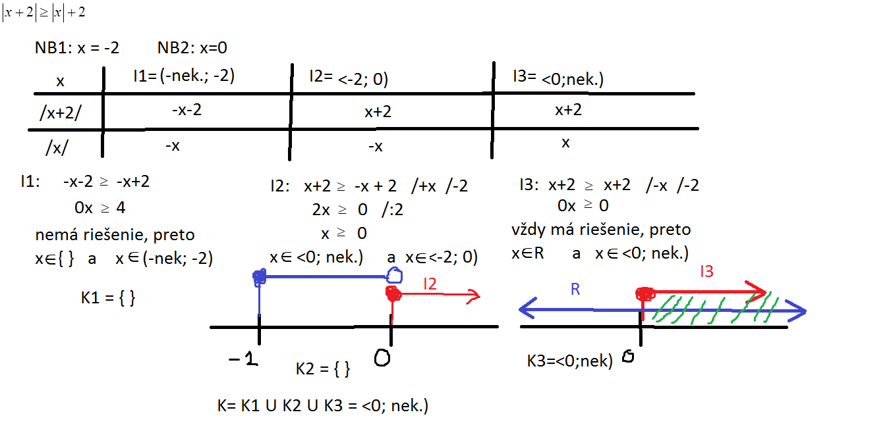
- (D.ú.)

